Министерство науки и высшего образования Российской Федерации

Федеральное государственное бюджетное образовательное учреждение

высшего образования

«Сибирский государственный индустриальный университет»

Кафедра прикладных информационных технологий и программирования

**КУРСОВОЙ ПРОЕКТ**

по дисциплине «Проектная деятельность 4»

на тему «Разработка веб-сервиса для старост по учету посещаемости студентов»

Выполнил (а):

Обучающийся гр. ИСП-20

(аббревиатура группы)

01.01.2023 ________ Токмаков А. К.

(дата) (подпись) (инициалы, фамилия)

Руководитель курсового проекта:

Преподаватель Белавенцева Д. Ю.

(уч. степень, звание, инициалы и фамилия)

__________ ________ ______________

(оценка) (дата) (подпись)

Новокузнецк

2024г.

**Устав проекта**

Наименование проекта: Разработка веб-сервиса для старост по учету посещаемости студентов.

Краткое наименование: веб-сервис по учет посещаемости студентов.

Дата начала проекта: 01.09.2023

Дата окончания проекта: 12.04.2024

Цель проекта высшего уровня – автоматизировать работу старосты, куратора группы и заместителя директора в колледже СибГИУ.

Подцели:

1. Анализ процесса и задач как сейчас проходит учет посещаемости студентов в колледже СибГИУ;
2. Изучить как проходит процесс учета посещаемости студентов в других учебных заведениях;
3. Анализ конкурентов;
4. Тестовое внедрение веб-сервиса по учету посещаемости студентов в колледж СибГИУ.

Задачи проекта

1. Изучить целевую аудиторию веб-сервиса по учету посещаемости студентов;
2. Составить документацию по выбору и обоснованию инструментов, используемых в проекте;
3. Разработать техническое задание для проекта;
4. Разработать информационное, алгоритмическое, программное и техническое обеспечение проекта на разработку веб-сервиса по учету посещаемости студентов;
5. Разработать back-end веб-сервиса по учету посещаемости студентов;
6. Разработать front-end веб-сервиса по учету посещаемости студентов;
7. Протестировать веб-сервис по учету посещаемости студентов на конечный пользователях.

Основные результаты проекта

* Актуальное исследование рынка АИС по учету посещаемости студентов;
* Разработанный веб-сервис по учету посещаемости студентов;
* Автоматизация работы старосты, куратора группы и заместителя директора по вопросам посещаемости студентов.

Продукт проекта

Продукт проекта – разработанный веб-сервис для старост по учету посещаемости студентов.

Ограничения проекта

1. Ограниченные финансовые ресурсы на разработку веб-сервиса по учету посещаемости студентов;
2. Ограниченное количество времени на реализацию проекта;

Риски проекта

1. Риск неправильного планирования и управления проектом, что может привести к просрочкам в сроках выполнения заданий по проекту. Минимизация, правильное планирование и использование современных методов управления проектами, а также контроль за выполнением работ.

2. Нехватка времени на реализацию поставленной задачи из-за плотного графика. Решение правильное планирование времени.

3. Невыполнения работ ответственным за его выполнения, преднамеренно или из-за неправильного распределения личного времени. Для их упразднения используются объяснительные.

4. Недостаточно знаний для реализации поставленных задач. Решение помощь одногруппников, интернет-курсы.

5. Нестабильная работа ИС. Решение информационная система будет покрыта различными тестами.

6. Аппаратные сбои, утеря важных данных по проекту. Для их минимизации будем использовать систему контроля версий и облачные хранилища, которые обслуживаются крупными и надежными компаниями.

7. Риск неправильной работы с данными. Для минимизации этого риска необходимо обеспечить безопасность данных, а также проводить регулярное резервное копирование данных.

8. Другие риски, которые невозможно предсказать. Решение плановый срок сдачи проекта сделать раньше, тем самым предусмотреть данный риск.

Заинтересованные стороны проекта

Таблица 1 – Заинтересованные стороны проекта

|  |  |  |
| --- | --- | --- |
| №  п/п | Заинтересованная сторона | Интерес |
| 1 | Разработчик проекта | 1. Успешно реализованный веб-сервис по учету посещаемости студентов; 2. Веб-сервис внедрен в колледж СибГИУ; 3. Получение новых навыков в своей профессиональной деятельности; 4. Обеспечение удобного интерфейса для пользователей; 5. Защита курсовой работы; 6. Получение новых навыков по разработке веб-сервисов. 7. Получение навыков по работе с СУБД |
| 2 | Научный руководитель | 1. Успешно реализованный веб-сервис по учету посещаемости студентов; 2. Успешно защищенный проект; 3. Успешно внедренный проект в колледж СибГИУ. |
| 3 | Заказчик (СибГИУ) | 1. Автоматизирована работа по вопросам посещаемости студентов; 2. Повышена эффективность работы преподавателей и старосты по вопросам посещаемости студентов; 3. Перевод от бумажного учета посещаемости студентов к электронной посещаемости; 4. Удобный и интуитивно понятный интерфейс для пользователей. |

Ресурсы проекта

1. Временные ресурсы: 225 календарных дней;
2. Материальный ресурсы: ноутбук, сеть интернет, ProjectLibre, MS Office, браузер, IDE InteliJ IDEA, СУБД PostgreSQL, хостинг для сайта;

Риски проекта

1. Ошибки планирования, которые могут привести к срыву сроков реализации задачи из-за загруженности или нехватки времени;
2. Нехватка знаний по выбранной технологии реализации проекта;
3. Аппаратные и программные неисправности, которые могут привести к частичной потере прогресса проекта.
4. Непредвиденные обстоятельства, связанные с действием непреодолимой силы.

Последовательность работ по проекту

Таблица 2 – Последовательность работ по проекту

|  |  |
| --- | --- |
| № п/п | Этапы проекта |
|  | Инициализация проекта. Разработка устава проекта |
|  | Планирование проекта |
|  | Определение последовательности работ |
|  | Составления диаграммы Ганта |
|  | Реализация проектов |
|  | Анализ предметной области |

*Продолжение таблицы 1*

|  |  |
| --- | --- |
|  | Выбор программных и технических средств |
|  | Обоснование выбора программных и технических средств |
|  | Техническое задание |
|  | Разработка базы данных для проекта |
|  | Реализация базы данных в СУБД PostgreSQL |
|  | Демо версия front-end веб-сервиса |
|  | Реализация back-end веб-сервиса |
|  | Тестирование |
|  | Реализация front-end веб-сервиса |
|  | Тестирование |
|  | Описание по видам обеспечения проекта |
|  | Анализ и доработка |
|  | Завершение проекта |
|  | Создание отчета и презентации для защиты |
|  | Демонстрация и защита проекта |

Команда проекта

Заказчик: СибГИУ

Научный руководитель проекта: Белавенцева Дарья Юрьевна

Разработчик проекта: Токмаков Антон Константинович

**Календарное планирование**

Календарное планирование важно для успешной реализации проекта. В процессе планирования необходимо определить цели, задачи, ресурсы и сроки выполнения проекта. Это помогает управлять временем и ресурсами, а также контролировать прогресс и достигать поставленных целей.

На рисунке 1 представлена диаграмма Ганта по планированию проекта веб-сервиса для старост по учету посещаемости студентов.

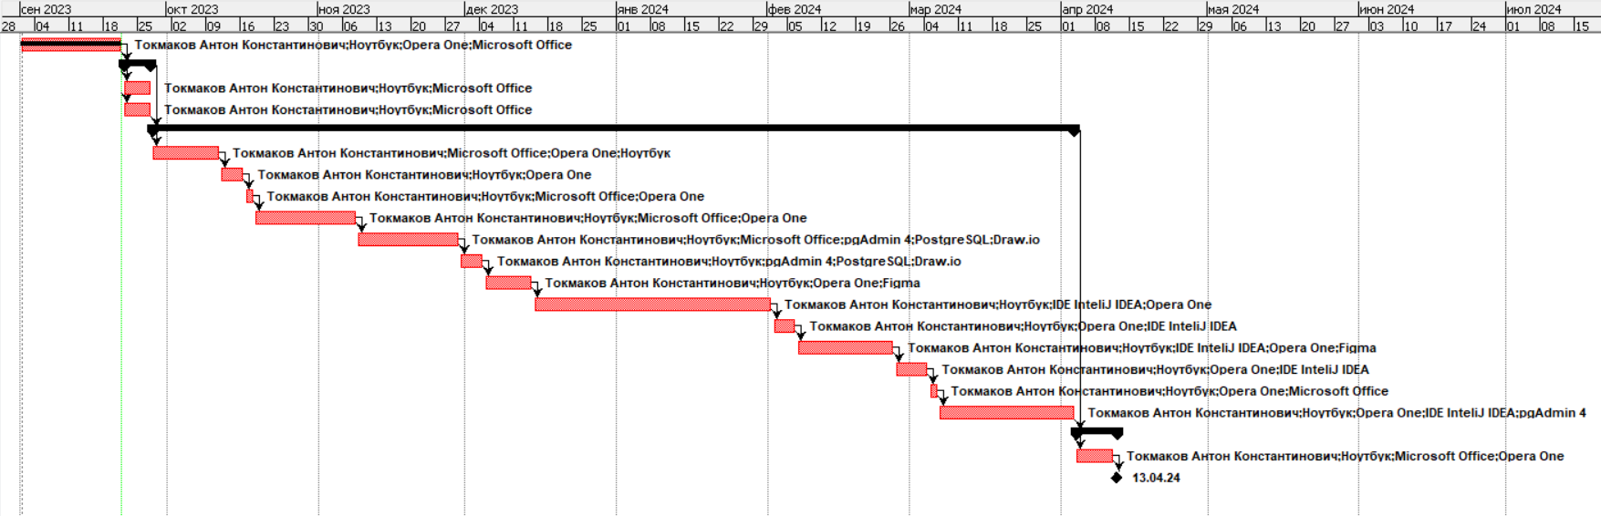

Рисунок 1 – Диаграмма Ганта проекта

Составление списка задач является важным этапом в реализации проекта. Этот процесс позволяет определить все задачи, которые необходимо выполнить для достижения поставленных целей, а также определить время на реализацию определенных задач.

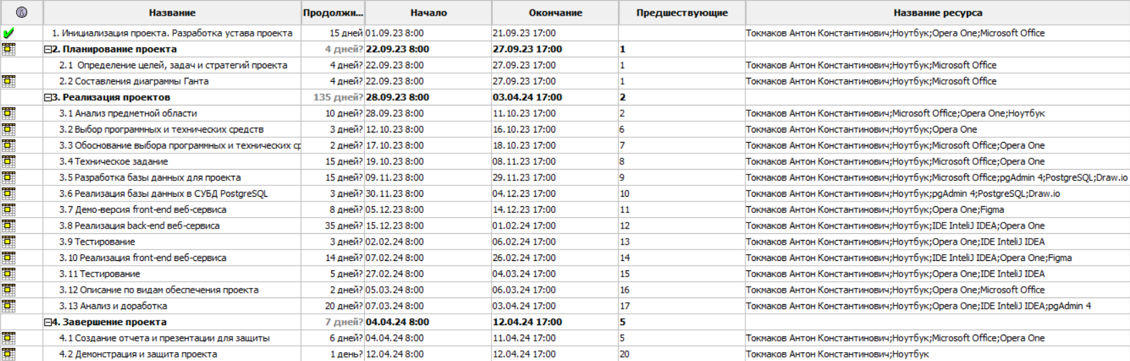

Рисунок 4 – Список задач для разработки проекта